Izrada snježne kugle
Potrebno: kolaž, škare, olovka, lijepilo
Olovkom označite oblik kugle i borova.
Učenici neka izrežu po linijama.
Zalijepite vatu.
Koje godišnje doba dolazi?
Kakvo je vrijeme zimi?
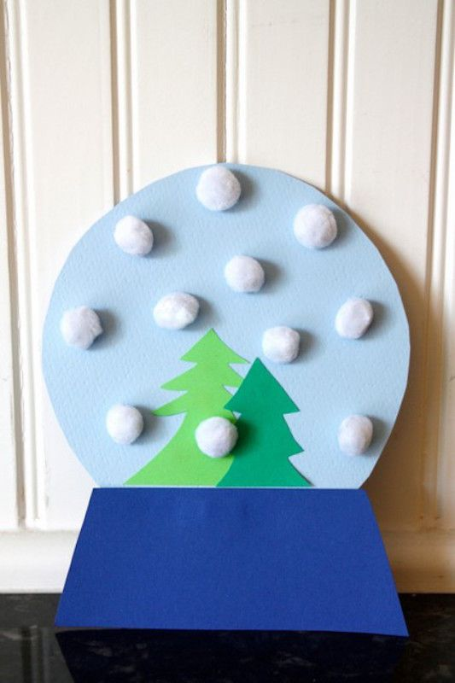
Izvor: weareteachers.com

